SOLICITAÇÃO PARA DESENVOLVIMENTO DE AÇÃO DE EXTENSÃO NO IBC

(se preenchida à mão, utilizar letra legível)
[ATENÇÃO: os textos em cinza têm o objetivo de auxiliar o preenchimento do formulário, devendo ser excluídos ao preencher o documento, inclusive este parágrafo]

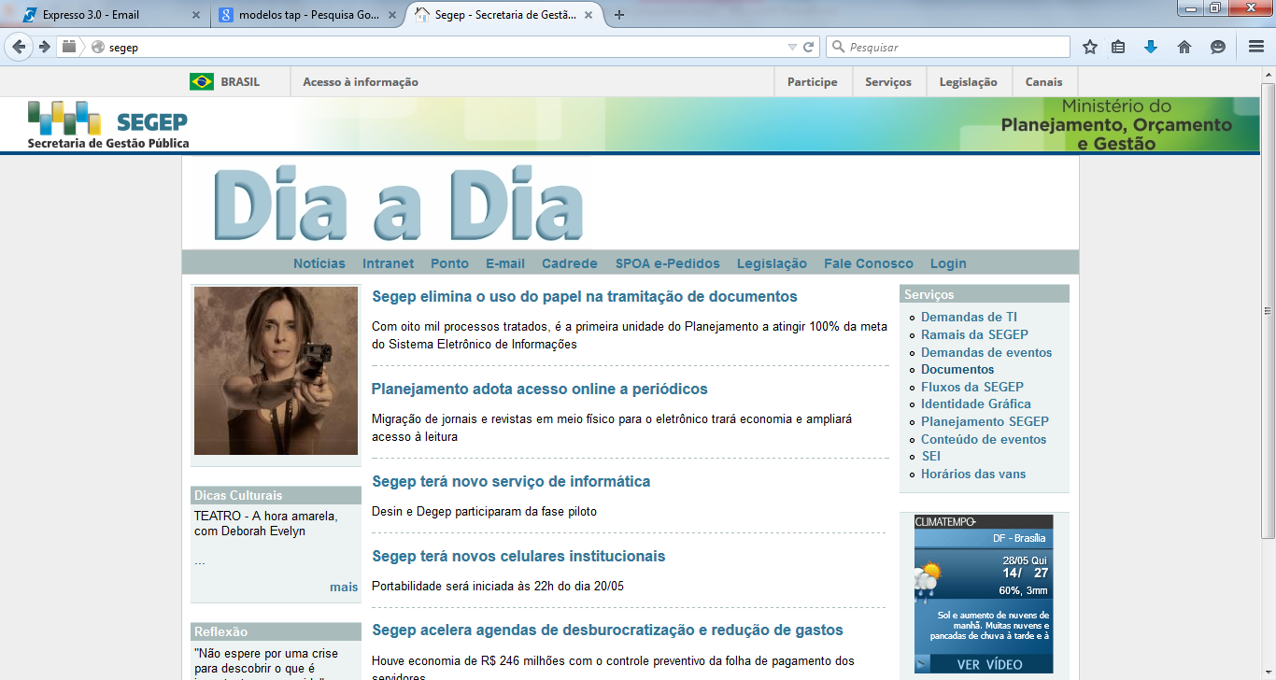

Termo de Abertura de Consultoria Interna
Projeto: xxx

Coordenação-Geral de Gestão das Carreiras Transversais
xx/xx/xxxx

1 MODALIDADE DA AÇÃO:
Selecione o tipo de ação que está sendo proposta para desenvolvimento no IBC:
( ) PROGRAMA DE EXTENSÃO ( ) PROJETO DE EXTENSÃO
( ) EVENTO DE EXTENSÃO ( ) CURSOS E OFICINAS DE EXTENSÃO
( ) PRESTAÇÃO DE SERVIÇOS

2. IDENTIFICAÇÃO DA EQUIPE DE TRABALHO:
2.1 Natureza da equipe:
( ) Equipe vinculada ao IBC (ação interna de extensão)
2.1.1 Informar pesquisador autônomo ou grupo de pesquisa do CEPEQ ao qual a ação está vinculada (obrigatório):
( ) Equipe de trabalho vinculada a outra Instituição (ação externa de extensão em articulação com o IBC)
2.1.2 Informar nome da Instituição a qual a ação está vinculada (obrigatório):

2.2 Dados do coordenador da equipe (se a ação for vinculada ao IBC, o coordenador deve ser servidor efetivo do Instituto):
Nome: Titulação:
CPF: RG:
Email: Telefone:
Vínculo com a Instituição a qual a ação de extensão está associada (ex.: Professor, técnico administrativo, aluno de graduação/mestrado/doutorado, etc.):
2.3 Dados dos demais participantes, se houver (para ações vinculadas a outras instituições, especificar apenas os participantes envolvidos no desenvolvimento das atividades no IBC): (Para cada participante da equipe de trabalho, apresentar os dados relacionados a seguir. Use a função “copiar e colar” do Word).
Nome: Titulação:
CPF: RG:
Email: Telefone:
Vínculo institucional (nome da Instituição a qual é ligado) e tipo de vínculo (ex.: Professor, técnico administrativo, aluno de graduação/mestrado/doutorado, etc.):

3 IDENTIFICAÇÃO DA AÇÃO PROPOSTA:
3.1 Título: (Título completo da ação (programa, projeto, evento, curso ou outra atividade) que será realizada no IBC. Ano base: ano de início ou ano de realização da ação).
3.2 Programa de extensão vinculado: (Nome do programa de extensão do qual o projeto, evento, curso ou atividade faz parte. Quando se tratar de proposta isolada, preencher SEM VÍNCULO. Quando se tratar de projeto de Programa, preencher NÃO SE APLICA).
3.3 Área do Conhecimento CNPq: (Lista disponível em:
http://www.cnpq.br/documents/10157/186158/TabeladeAreasdoConhecimento.pdf).
3.4 Resumo da ação proposta: (descrição resumida da ação proposta – máximo de 500 palavras).
3.5 Período de realização: (Data de início e data de término da ação proposta, preenchimento obrigatório. Em caso de evento ou curso de extensão, indicar pelo menos três datas possíveis, em ordem de prioridade, sinalizando dias e horários de realização das atividades).
3.6 Carga-horária total: (Preenchimento obrigatório para eventos e cursos. Nos demais casos preencher NÃO SE APLICA).

4. DETALHAMENTO DA AÇÃO PROPOSTA:
4.1 Justificativa: (enforcar os antecedentes históricos e os problemas diagnosticados, bem como a contribuição da proposta em relação a eles)
4.2 Objetivos: (Explicitar de modo preciso e claro os objetivos gerais e específicos)
4.3 Metodologia: (Apresentar de forma resumida os procedimentos e técnicas que serão empregados na execução)
4.4 Metas/ações: (Descrever detalhadamente as metas (com definição de prazos e/ou quantitativos, incluindo a qualidade a ser alcançada) e ações correspondentes (procedimentos a serem executados para atingir cada meta). No caso de cursos/oficinas, apresentar a Ementa e o Programa a ser desenvolvido).
4.5 Público almejado: (Grupo de pessoas que deseja alcançar – especificar (quando for o caso) sexo, faixa etária, escolaridade, tipo de vínculo com o IBC (funcionários, alunos, responsáveis, etc.) e demais informações necessárias).
4.6 Número de vagas: (preenchimento obrigatório para eventos e cursos/oficinas. Se a realização das atividades for ocorrer no IBC, consultar o CEPEQ a respeito das capacidades máximas dos espaços disponíveis).
4.7 Contrapartida do IBC: (especificar detalhadamente como a ação espera contar com a colaboração do IBC em relação a: equipamentos, utilização de espaço físico, recursos materiais e humanos, consultoria técnica, etc.).
4.8 Referências Bibliográficas: (Citar a bibliografia básica utilizada na elaboração da proposta, de acordo com a normatização da ABNT).

5. TERMO DE COMPROMISSO:

Desde já, firmo COMPROMISSO de, sendo deferido meu pedido:
- Preencher e apresentar ao CEPEQ relatório semestral/relatório final de atividades realizadas referentes a presente ação de extensão.
- Caso ocorra a produção de publicações ou outros materiais decorrentes desta ação de extensão, para difusão e divulgação educacional, cultural, científica ou tecnológica, depositar no Instituto Benjamin Constant uma cópia do(s) referido(s) produto(s).

Rio de Janeiro, _________ de ____________________ de 20___.

____________________________________
Assinatura do Coordenador da Ação
(obrigatória)

6. DOCUMENTAÇÃO ANEXA:
6.1 Para equipes de trabalho vinculadas a outras instituições, anexar:
- O programa/projeto de extensão completo do qual a ação que será desenvolvida no IBC faz parte, quando for o caso;
- Comprovante de vínculo do coordenador da equipe de trabalho com a Instituição a qual a ação está associada (declaração, carteira funcional, etc.).
- Caso a pesquisa que deu origem à ação de extensão envolva seres humanos, documentação referente à aprovação da pesquisa por Comitê de Ética, em obediência ao que determina a Resolução 466/12 e a Resolução 510/16, ambas do Conselho Nacional de Ética em Pesquisa – CONEP.
6.2 Para grupos internos, anexar:
- Documento de consentimento com a realização da ação de extensão por parte do líder do grupo de pesquisa a qual o projeto esteja vinculado, caso o próprio líder não seja o coordenador da equipe de trabalho em questão.

7. PARECERES (USO INTERNO DO IBC): (quando a pesquisa envolver mais de um departamento, utilizar a função “copiar e colar” do Word para replicar o primeiro despacho quantas vezes forem necessárias).

Ao Departamento _________________________________________________________________.
Solicitamos que seja expedido, no espaço a seguir, parecer quanto à presente requisição de desenvolvimento de ação de extensão.
Em caso de parecer favorável, indicar um funcionário do setor (com email e/ou telefone de contato) para receber/acompanhar a equipe de trabalho.
Em ____/____/20___.
_______________________________________
Centro de Estudos e Pesquisas - CEPEQ

À Divisão de Pós-Graduação e Pesquisa - DPP
Retorno com parecer: ______________________________________________________________________________________________________________________________________________________________________________________________________________________________________________________

Em ____/____/20___.

_____________________ _____________________ _____________________
Diretor de Departamento Responsável pela Divisão Coordenador (se for o caso)

À Direção do Departamento de Pós-Graduação, Pesquisa e Extensão - DPPE
Para prosseguimento,
Em ____/____/20___.

_______________________________________
DPP

À Direção Geral do Instituto Benjamin Constant
Para deferimento,
Em ____/ _____/ 20___.

_______________________________________
DPPE

À Divisão de Pós-Graduação e Pesquisa – DPP
Parecer:_______________________________
Em ____/ _____/ 20___.

________________________________
Direção Geral do IBC

Conjunto articulado de projetos e outras ações de extensão (cursos, eventos, etc.), preferencialmente integrando as ações de extensão, pesquisa e ensino. Tem clareza de diretrizes e orientação para um objetivo comum, sendo executado a médio e longo prazo.
Ação processual e contínua de caráter educativo, social, cultural, científico ou tecnológico, com objetivo específico e prazo determinado. Pode ser vinculado a um programa de extensão, fazendo parte de uma nucleação de ações, ou não-vinculado.
Ação que implica na apresentação e/ou exibição pública, livre ou com clientela específica, de conhecimento ou de produto cultural, artístico, esportivo, científico e tecnológico desenvolvido (Ex.: seminário, ciclo de debates, exposição, palestra, espetáculo, festival, evento esportivo, etc.).
Ação pedagógica, de caráter teórico e/ou prático, presencial ou a distância, planejada e organizada de modo sistemático, com carga horária mínima de 8 horas e critérios de avaliação definidos. Ações dessa natureza com menos de 8h são classificadas como “evento”.
Realização de trabalho oferecido pela Instituição proponente da ação ou solicitado à Instituição por terceiros (comunidade, empresa, órgão público etc.); caracteriza-se por intangibilidade, inseparabilidade processo/produto e não resulta na posse de um bem. No IBC, esta modalidade de ação de extensão não envolve pagamento, sendo realizada de forma gratuita.
IMPORTANTE: o Instituto Benjamin Constant só realizará a certificação aos participantes de um evento ou de um curso/oficina de extensão caso a ação seja desenvolvida por equipe de trabalho vinculada ao IBC. A aprovação da proposta de cursos/oficinas de extensão voltados ao público externo será realizada por instâncias competentes da Instituição. As ações de extensão, em qualquer modalidade, de equipes de trabalho vinculadas ao IBC e voltadas ao público externo, precisam ser relacionadas à área da Deficiência Visual/Surdocegueira.
Em caso de proposta de programa de extensão, elencar os projetos, eventos, cursos e outras ações vinculadas previstas. Posteriormente, para cada uma delas, será necessário o preenchimento de uma solicitação para desenvolvimento. Para ações vinculadas a outras instituições, procurar focar no detalhamento da ação prevista para ocorrer no IBC, mesmo que ela faça parte de um programa de extensão, mencionando a relação apenas quando for necessário. O preenchimento desse campo (4. Detalhamento da ação proposta) pode ser substituído por arquivo próprio do solicitante (anexar ao formulário), desde que contemple, de maneira clara e objetiva, todos os itens aqui especificados.

